Министерство образования и науки РФ

Федеральное государственное автономное
образовательное учреждение высшего образования
«Национальный исследовательский университет ИТМО»

факультет программной инженерии и компьютерной техники

Курсовая Работа
Итерация 1
по дисциплине
‘Системный анализ и системное проектирование’

Вариант “Казино-сайт со скинами по игре Counter-Strike 2”

Выполнили:
Рябов Г. А.
Кузнецов А.
Преподаватель:
Маркина Татьяна Анатольевна


Санкт-Петербург, 2026
Карта Стейхолдеров
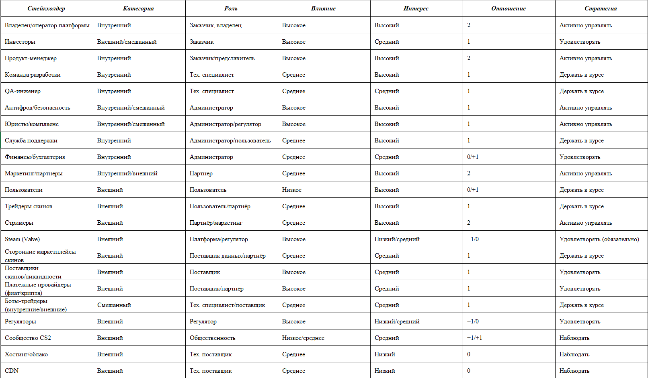
Методы выявления требований
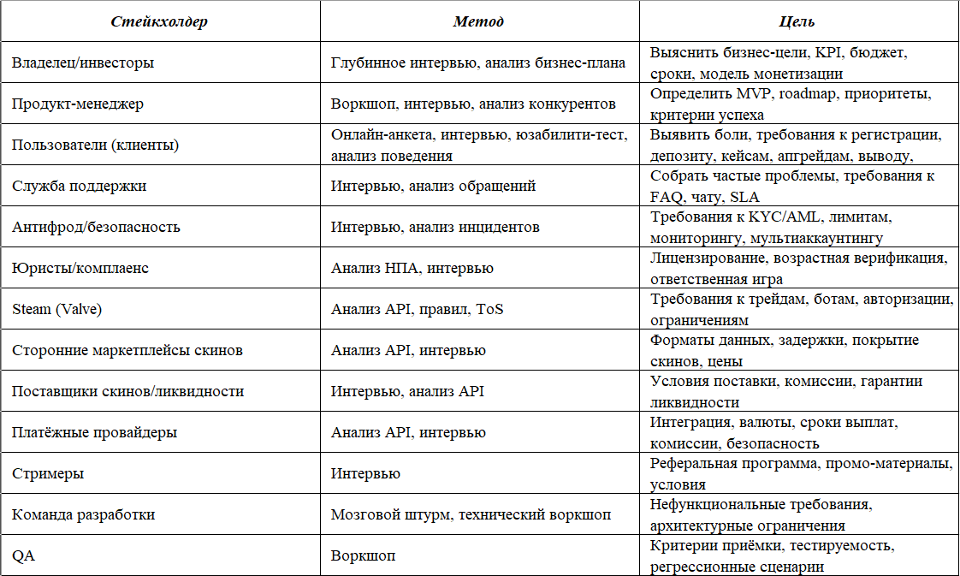

SMARTики

Создать удобную и безопасную платформу для открытия кейсов и апгрейдов скинов CS2, где пользователи могут пополнять баланс скинами и валютой, участвовать в самых прозрачных механиках и быстро выводить скины (надеемся), а партнёры - получать инструменты для привлечения аудитории
BR-1. Увеличить долю депозитов скинами до 40% от общего числа депозитов в течение 6 месяцев после запуска MVP за счёт интеграции с Steam-ботами и удобного интерфейса оценки скинов.

BR-2. Обеспечить вывод скинов в течение 15 минут для 60% запросов к концу 3-го месяца эксплуатации за счёт автоматизации трейд-ботов и мониторинга ликвидности.

BR-3. Снизить долю мошеннических транзакций (краденые скины) до менее 0,5% от всех операций в течение 12 месяцев за счёт KYC/AML, антифрода и проверки trade-hold.

BR-4. Обеспечить uptime 99,9% для системы открытия кейсов и апгрейдов в течение месяца.

BR-5. Внедрить ограничения для новых пользователей: лимит времени сессии 60 минут с напоминанием, самоисключение, возрастная верификация 18+.

